九年级全册综合能力检测题（一）
时间：90分钟 满分：100分 得分：
一、单项选择题（每小题3分，共36分）
1.咸鱼放在冰箱冷冻室一晚，冷冻室内有咸鱼味，这表明（ B ）
A.分子间存在引力 B.分子不停地运动
C.分子间存在斥力 D.温度越低，分子运动越慢
2.下列说法正确的是（ C ）
A.激光在光导纤维中不能发生反射 B.电磁波不能用来加热食品
C.白光、红外线、紫外线都是电磁波 D.图像信息不能用电磁波来传播
3.在倡导“生态建设”的今天，我们日常生活中应注重新能源的利用，下列属于新能源的是（ D ）
A.煤 B.石油 C.干木柴 D.太阳能
4.（2015，南宁）下列电器设备中，将机械能转化为电能的是（ A ）
A.发电机 B.电动机 C.电铃 D.电热水器
5.（2015，衢州）下列各图能正确反映电荷之间、磁极之间相互作用规律的是（ C ）
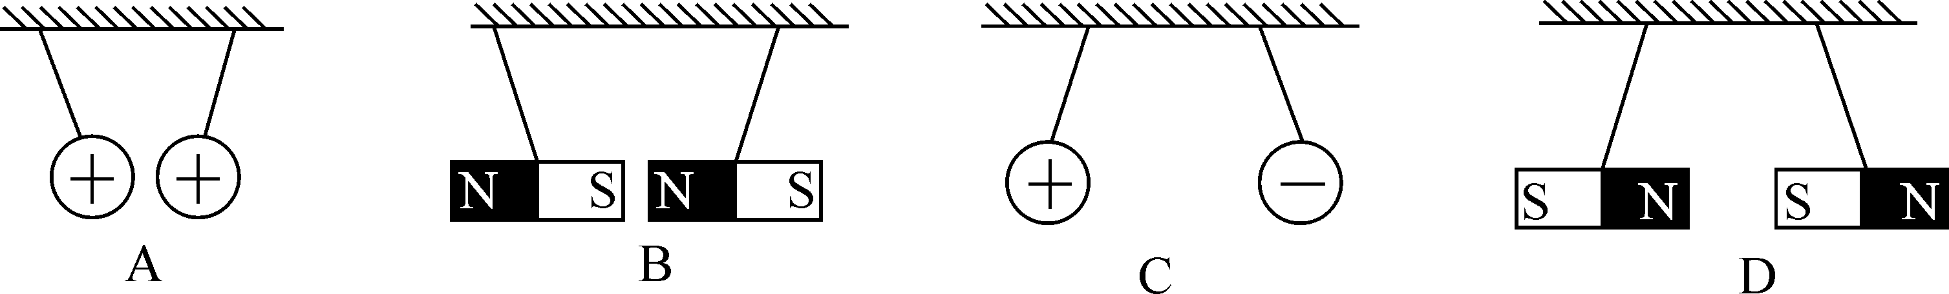
6.下列说法正确的是（ C ）
A.热值与燃料的燃烧情况有关
B.比热容与物体吸收或放出的热量有关
C.做功和热传递是改变物体内能的两种方式
D.固体很难被压缩，是因为分子间只存在斥力的作用
7.灯泡L₁、L₂分别标有“10 V 10 W”和“9 V 5.4 W”的字样，若将它们串联使用时，电路两端允许加的最大电压值是（ C ）
A.10 V B.9 V C.15 V D.19 V
8.下列做法符合安全用电要求的是（ D ）
A.用湿抹布擦发光的灯泡 B.在电线上晾晒衣服
C.发生电火灾时带电灭火 D.洗衣机外壳接地
9.图中的两个线圈，套在光滑的玻璃管上，导线柔软，可以自由滑动，开关S闭合后则（ A ）
A.两线圈左右分开 B.两线圈向中间靠拢
C.两线圈静止不动 D.两线圈先左右分开，然后向中间靠拢
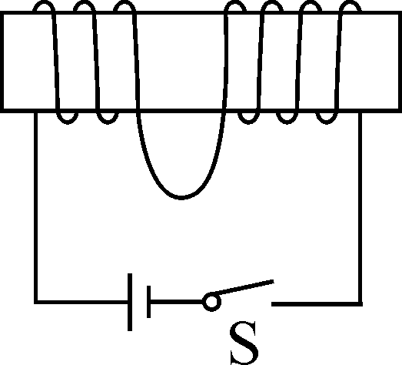第9题图
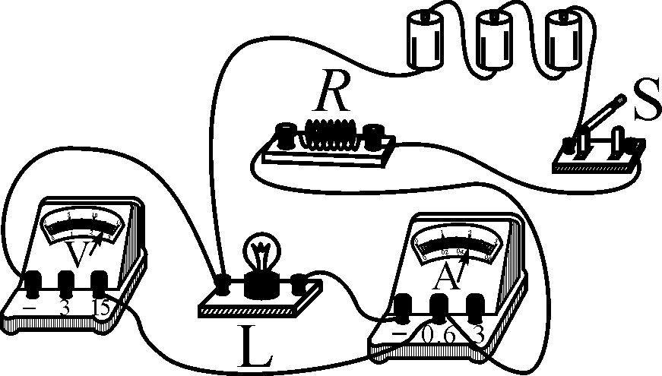第10题图
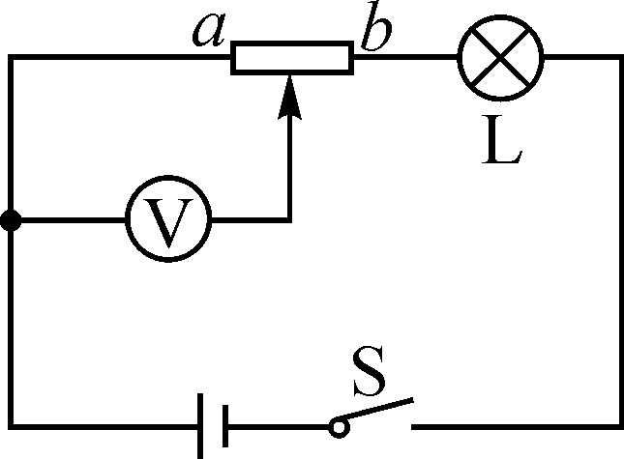第11题图

10.在如图所示的电路中，电源电压不变，闭合开关S，电路正常工作，过一会儿，灯L突然变亮，电流表、电压表示数都变大。该电路中可能出现的故障是（ C ）
A.灯L短路 B.灯L断路 C.电阻R短路 D.电阻R断路
11.在如图所示的电路中，电源两端电压恒定不变。闭合开关S，在滑动变阻器的滑片由b向a移动的过程中，电压表V的示数、小灯泡的亮度的变化分别是（ A ）
A.变小、不变 B.变小、变暗 C.变大、变亮 D.变大、不变
12.（2015，长春）如图所示的电路，电源电压恒为4.5 V，电流表量程为0～0.6 A，电压表量程为0～3 V，定值电阻阻值为5 Ω，滑动变阻器最大阻值为20 Ω。闭合开关，移动滑片的过程中，下列说法正确的是（ C ）
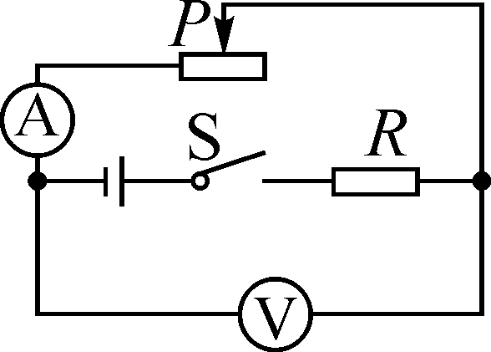
A.若滑片P向右移动，电流表示数变大
B.滑动变阻器的阻值变化范围为2.5 Ω～20 Ω
C.定值电阻的功率变化范围为0.45 W～1.8 W
D.电压表与电流表的示数比值不变
二、填空题（每空1分，共17分）
13.用塑料梳子梳干燥头发时，头发常会随梳子“飘”起来，越梳越蓬松，这是 摩擦起电 现象。为防止这种现象的发生，简易的方法是 在头发上先抹点水 。
14.新能源的开发来源于物理学的进步，风力发电站工作时，它是将风能转化为 电 能，风能属于 可 （填“可”或“不可”）再生能源。发电机是利用 电磁感应 原理发电的。
15.在标准大气压下，1.5 kg、初温为90 ℃的水吸收6.93×10⁴ J的热量后，它的末温为 100 ℃[已知c_{水}＝4.2×10³ J/（kg·℃）]。内燃机的一个工作循环包括吸气、压缩、 做功 、排气四个冲程。
16.我国研发的北斗卫星导航系统是利用 电磁波 提供导航服务的，渔民是利用声呐装置发射和接收 超声波 来探测鱼群位置的。（均填“超声波”“次声波”或“电磁波”）
17.（2015，河池）某电冰箱铭牌上标有“220 V 50 Hz 110 W”字样，它使用的电源是 交流 （填“直流”或“交流”）电，当电冰箱正常工作时，通过它的电流为 0.5 A。
18.如图所示，是小谢同学研究“电流通过导体时产生的热量与 电阻大小 的关系”的实验装置，此实验采用的探究方法有 控制变量法 。（答出一种即可）
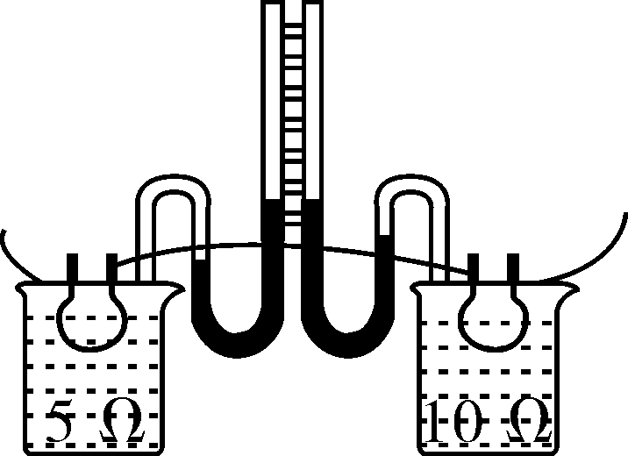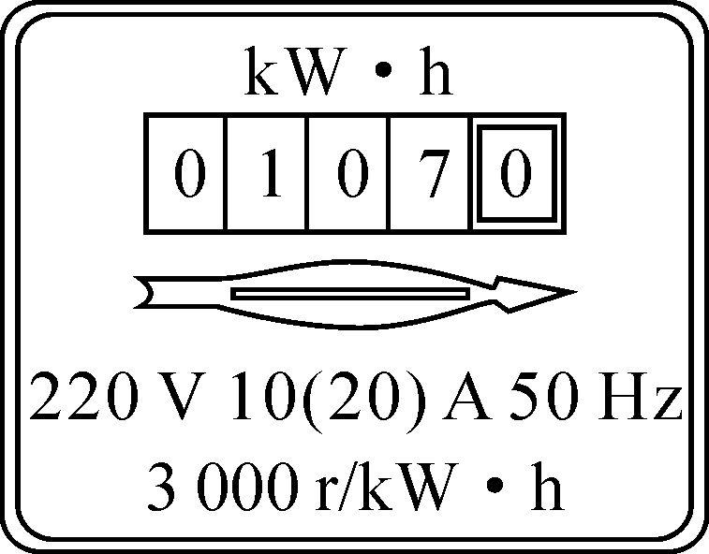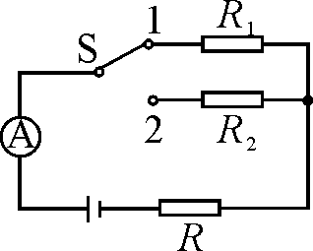
第18题图 第19题图 第20题图
19.如图所示用来测量电能的仪表，这只电表此时的读数是 107.0 kW·h，当电路中有一只电饭煲接入电路，正常工作0.5 h，发现此电能表的转盘转过1 500转，则这只电饭煲的额定功率是 1 000 W。
20.在如图所示的电路中，电阻R₁＝6 Ω，R₂＝8 Ω，电源电压及定值电阻R的阻值未知。当开关S接位置1时，电流表的示数为0.4 A，则此时R₁两端的电压是 2.4 V；当开关S接位置2时，电流表的示数将大于 0.3 A且小于0.4 A。
三、作图题（每小题4分，共8分）
21.（2015，随州）随州某初中学校物理小组帮地理老师解决了一个难题，地球仪缺乏地磁仿真功能，物理小组在地球仪内部“暗藏机关”。如图所示，一节电池，一个开关，一个供绕线的纸筒，一段电阻丝。画出几匝绕线，在纸筒两端标上磁极，并在地球仪外部画一条磁感线。
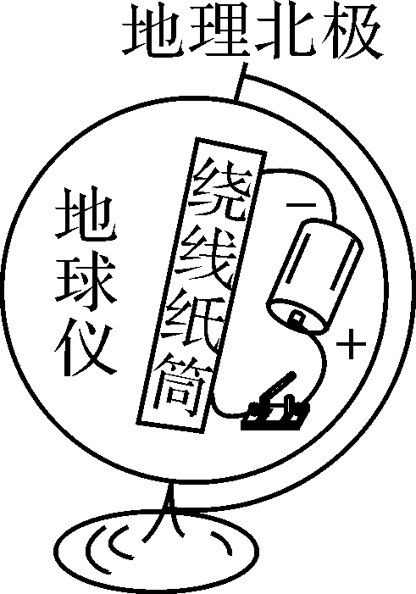,) ,)
22.请将图中的“光控开关”“声控开关”灯泡用笔画线代替导线正确连入电路，设计出只有在光线很暗且有声音时灯才亮的楼道灯自动控制电路，同时安装一个不受开关控制的三孔插座。
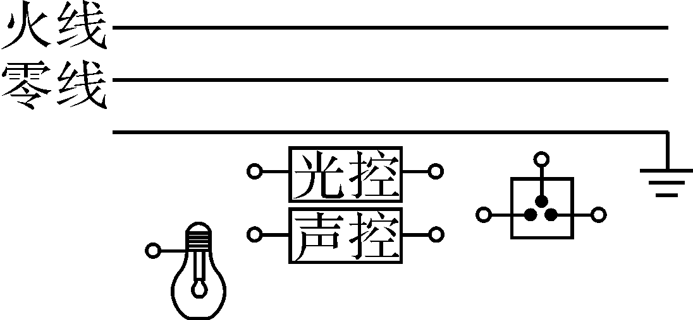,) ,)
四、实验探究题（第23、24小题各6分，第25小题12分，共24分）
23.如图所示，在两个相同的烧杯内分别盛有质量、初温都相等的水和牛奶，用两个相同酒精灯对其加热。
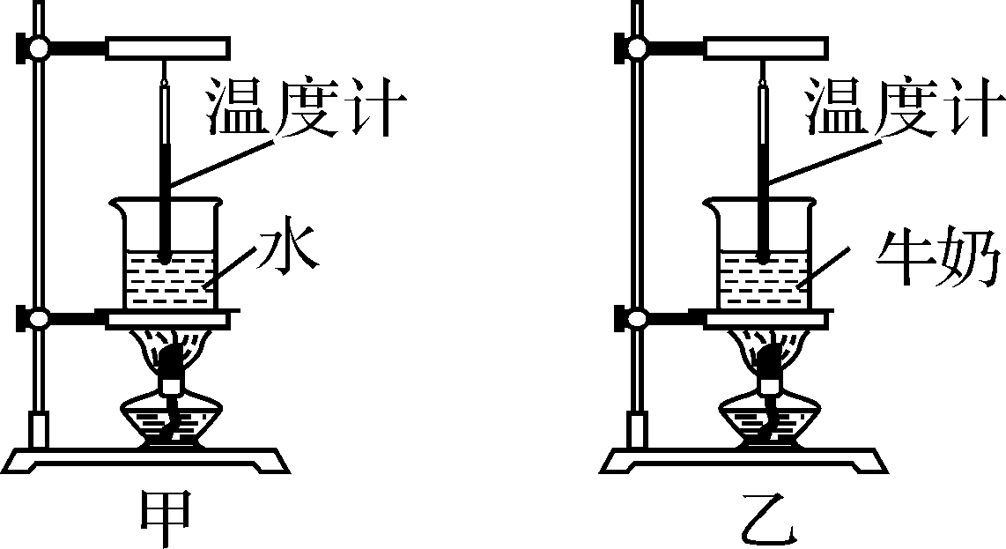
（1）加热过程中，发现要使它们上升相同的温度，需给水加热的时间长一些，这是因为 水的比热容大些 。
（2）停止加热后，在相同的时间内，盛有 牛奶 （填“水”或“牛奶”）的烧杯温度下降得快一些。若使其温度下降不致太快，请说出一种方法： 给盛牛奶的烧杯加上盖子（或将盛牛奶的烧杯包起来） 。
24.（2015，成都）在探究决定电阻大小的因素时，研究小组中甲、乙、丙三位同学作出如下猜想：
甲：导体的电阻与导体的长度有关；
乙：导体的电阻与导体的材料有关；
丙：导体的电阻与导体的横截面积有关。
实验室备有几种电阻丝，参数如下表：

编号 | 材料 | 长度/m | 横截面积/mm²
a | 镍铬合金丝 | 1.0 | 0.2
b | 镍铬合金丝 | 1.0 | 0.1
c | 镍铬合金丝 | 0.5 | 0.1
d | 锰铜合金丝 | 0.5 | 0.1

如图所示，是为完成探究连接的实验电路。
（1）实验中应通过比较 电流 的大小，来比较电阻丝电阻的大小，达到验证猜想的目的。
（2）若要验证乙同学的猜想，则应该选用 c、d 两根电阻丝（填编号）进行对比实验。
（3）选用b、c两根电阻丝进行对比实验，是为了验证 甲 同学的猜想。
25.某同学利用图甲的电路来测量一未知电阻R_{x}。
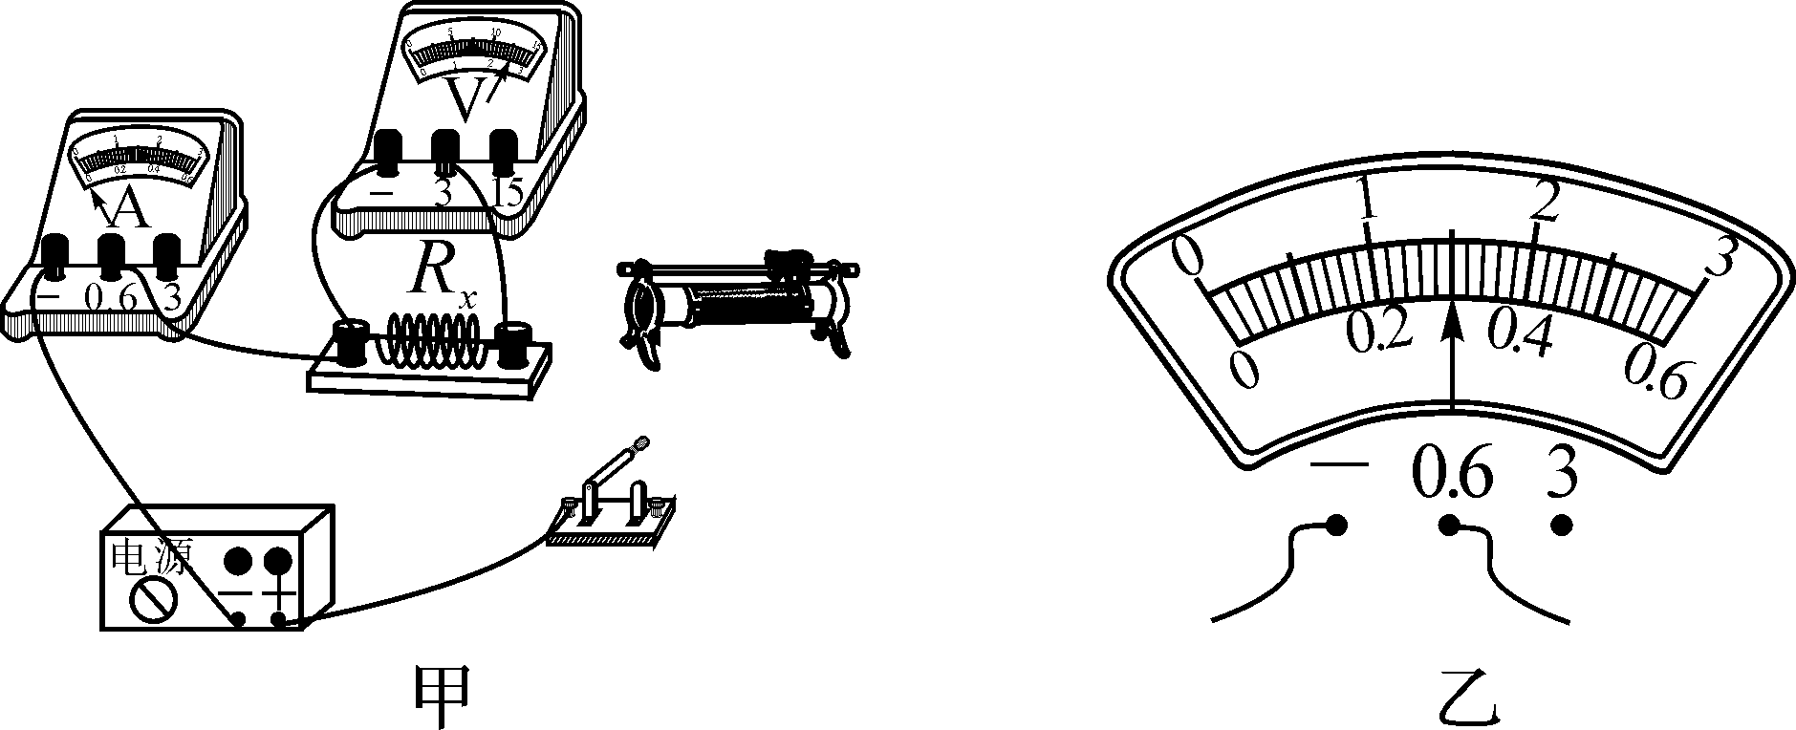,) ,)
（1）请用笔画线代替导线，将图甲中实物电路连接完整。
（2）闭合开关后，当滑动变阻器的滑片向左移动到某一位置时，电压表的示数为1.2 V，电流表的示数如图乙所示，则I＝ 0.3 A，R_{x}＝ 4 Ω。
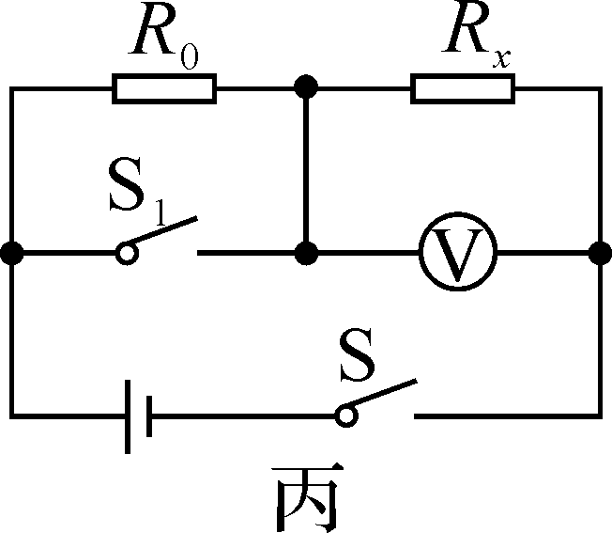
（3）该同学又设计了如图丙所示的测量电路，同样可以测量未知电阻R_{x}，其中R₀是定值电阻。请在空格内把实验步骤补充完整：
① 闭合开关S、S₁ ，用电压表测出电源的电压为U；
② 闭合开关S，断开开关S₁（或断开开关S₁） ，用电压表测出待测电阻R_{x}两端的电压为U₁；
③请用测量值U和U₁，已知量R₀来表达R_{x}＝ 。
五、综合应用题（第26小题6分，第27小题9分，共15分）
26.如图是一种太阳能路灯的电路示意图，光控开关S白天与a点接触，太阳能电池板给蓄电池充电；晚上与b接触，蓄电池给路灯供电，太阳能电池板在晴天时每天可接收太阳能7.5 kW·h，能使“12 V 30 W”的一盏路灯正常工作5天（路灯平均每天工作10 h）。求：
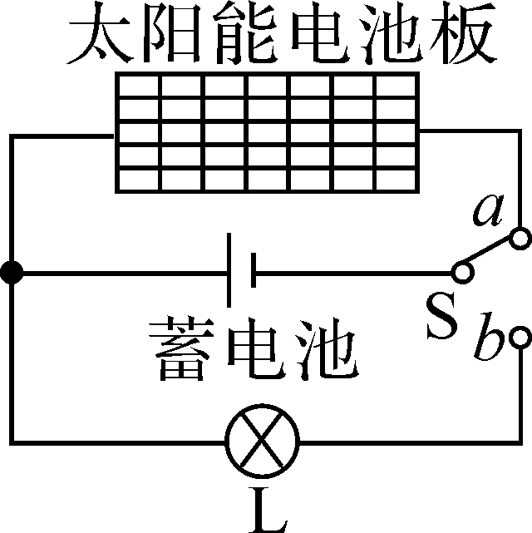
（1）路灯正常工作时的电阻。
（2）正常工作时每盏路灯每天消耗的电能。
（3）太阳能电池板把光能转化为电能的效率。
解：（1）路灯正常工作时的电阻R＝＝＝4.8 Ω （2）正常工作时每盏路灯每天消耗的电能W＝Pt＝0.03 kW×10 h＝0.3 kW·h （3）一盏路灯正常工作5天消耗的电能W′＝5W＝5×0.3 kW·h＝1.5 kW·h，则太阳能电池板把光能转化为电能的效率η＝＝＝20%

27.在物理小组课外活动中，某小组同学利用两段阻值不同的电热丝R₁和R₂，设计成高中低三挡位的电热器，电路图如图所示，其中R₁＝2R₂。在保证安全的情况下，用三个挡位分别给同一容器质量相同的水加热（水均未沸腾）。

（1）R₁的阻值是多少？
（2）电热器用中温挡工作时，水温升高8 ℃消耗的电能是多少？
（3）结合表中信息，通过计算分析比较用高温挡还是低温挡更节能。
解：（1）S₁闭合，S₂断开，只有R₁工作，此时为低温挡，R₁＝＝＝484 Ω （2）S₂闭合，S₁断开，只有R₂工作，此时为中温挡，R₂＝R₁＝242 Ω，P_{中}＝＝＝200 W，则电热器中温挡工作时，水温升高8℃消耗的电能W_{中}＝P_{中}t_{中}＝200 W×8×60 s＝9.6×10⁴ J （3）S₁、S₂都闭合，R₁、R₂并联，此时为高温挡，P_{高}＝＋＝100 W＋200 W＝300 W，则高温挡消耗的电能W_{高}＝P_{高}t_{高}＝300 W×6×60 s＝1.08×10⁵ J，则水升高1 ℃消耗的电能W′_{高}＝J＝1.08×10⁴ J，低温挡消耗的电能W_{低}＝P_{低}t_{低}＝100 W×9×60 s＝5.4×10⁴ J；则水升高1 ℃消耗电能W′_{低}＝ J＝1.35×10⁴ J。因为1.08×10⁴ J＜1.35×10⁴ J，且加热水的质量相同，所以加热等质量的水升高1 ℃，高温挡比低温挡消耗的电能少，说明用高温挡节能。

